大阪府 少年サポートセンターだより
育成支援室 〈第２７号〉 令和4年２月

バックナンバーはこちら 大阪 サポートセンター 検索
https://www.pref.osaka.lg.jp/koseishonen/syounensupportcenter/

大阪府少年サポートセンター（SC）は大阪府内に10か所あり、大阪府の「育成支援室」と大阪府警察の「少年育成室」の２室があります。大阪府教育庁も含め三者が連携して、非行防止や立ち直り支援など、少年の健全育成のための活動を行っています。
「育成支援室」には、社会福祉職であるケースワーカー（CW）と青少年健全育成推進員（推進員）が配置されており、主に少年育成室（警察）や学校、児童相談所で指導等を行っている少年で、CWによる面談やSST（ソーシャルスキルトレーニング）などのプログラム、体験活動等の支援が必要な少年に立ち直り支援を行っています。
また、「少年育成室」に配置されているスクールサポーター（SS）と「育成支援室」に配置されている推進員により、府内の小学校５年生を対象とした「非行防止・犯罪被害防止教室」を実施しています。
今回は多くの相談が寄せられているインターネットの課題やSNSをめぐるトラブル等について、少年サポートセンターでの取り組み内容をご紹介します。
立ち直り支援事業
主に少年育成室や児童相談所、学校から紹介された少年に実施している「立ち直り支援事業」では、面談で少年の課題を振り返り、様々なプログラムや体験活動を通じて、非行から立ち直ることができるように個別に支援しています。近年、立ち直り支援事業に参加する少年の多くに共通して、インターネット等に関する課題やトラブルが見受けられます。
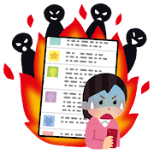
例えば・・・・・
・ゲーム内で課金をするために金銭持ち出しをした
・出会い系アプリなどのSNS上で知り合った人物とのパパ活や援助交際
・インターネット上での誹謗中傷、LINE外し等の文字の暴力での加害・被害
・軽い気持ちで裸の画像を送信してしまい、拡散された

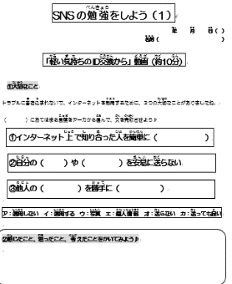
最近、インターネットで知り合った見知らぬ人と気軽にIDを交換し自分の写真を送る、販売サイトの確認をせずにチケットを購入する、多額のゲーム内課金をするなどの事例がありました。これらの行為は、性被害や詐欺、金銭トラブルに巻き込まれる可能性があります。そのため、物語形式の動画でSNSの危険性や適切なインターネットの利用方法を学び、CWとともに少年自身が自分の行動を客観的に振り返りました。振り返ることによって、今までの行動がどのような結果を招くのかなどについて、様々な事例について具体的に考えることで、今後の慎重な行動につなげるよう支援しました。
STEP2
動画の内容を理解できたかクイズ形式のワークシートで理解度を確かめます。
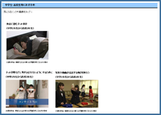
STEP1
軽い気持ちでID交換をすると
どんなことが起こるか動画を見て学びます。

動画出典：文部科学省作成「情報化社会の新たな問題を考えるための教材」
https://www.mext.go.jp/a_menu/shotou/zyouhou/detail/1416322.htm

＜動画のポイント＞
・自分の個人情報を安易に送信しないこと ・インターネット上で知り合った人を簡単に信用しないこと
・ネット詐欺等のトラブルにあったら、まず保護者に相談し、警察や消費者相談センターに相談すること
＜少年の感想＞
インターネットのいろいろな動画やサイトに興味があり、家でもよく見ていたけど、「インターネットは怖い」と動画を見て思った。
これからは、サイトなど見る時は自分一人の判断ではなく、周りの人の意見も聞くようにしたい。

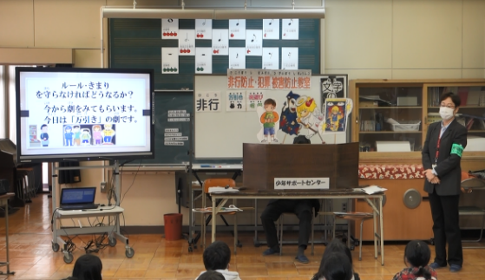
非行防止・犯罪被害防止教室
非行防止・犯罪被害防止教室では府内の小学5年生を対象に、万引きなど非行の重大さに対する理解や声掛け被害などの犯罪に巻き込まれないための行動についての授業を行っています。
最近では、学校から「SNS」についての注意喚起をしたいとの声が多いため、SNS上での文字の暴力、インターネット媒体やオンラインゲーム内でのトラブル等の身近な問題を題材に取り入れ、非行防止や犯罪被害防止のための行動についても、具体的な内容で語り掛けています。

授業の内容をより深く理解してもらうため、令和3年度よりスクリーンを使用し、絵や文字だけでなく不審者や子どもの動きなどを加え、今まで以上に視覚的に訴えかける取り組みを始めたところ、児童たちもより興味を示し、集中して学ぶことができました。
参考・その他
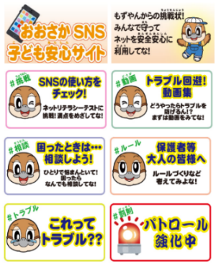
大阪府では、「おおさかSNS子ども安心サイト」にてSNSやインターネットを適切に利用するための情報や保護者等の大人向けの安心してインターネットを利用するためのルール作り、困ったときの相談窓口などについて紹介をしています。また、各携帯電話キャリアでは、セキュリティや使用制限などのサービスも推奨しています。子どもがスマートフォンやタブレットなどでインターネットを利用する際に是非ご活用ください。
・大阪府HP おおさかSNS子ども安心サイト
https://www.pref.osaka.lg.jp/koseishonen/osaka_sns/index.html
・大阪府HP 青少年を取り巻くインターネット上の有害情報対策
（フィルタリングに関する参考情報等を掲載）
https://www.pref.osaka.lg.jp/koseishonen/jorei/firutaring.html
中央少年サポートセンター育成支援室 06－6772－6662 枚方少年サポートセンター育成支援室 072－843－1999
梅田少年サポートセンター育成支援室 06－6311－0660 八尾少年サポートセンター育成支援室 072－992－3301
難波少年サポートセンター育成支援室 06－6211－0141 富田林少年サポートセンター育成支援室 072－124－5510
池田少年サポートセンター育成支援室 072－710－3570 堺少年サポートセンター育成支援室 072－274－2152
茨木少年サポートセンター育成支援室 072－621－4114 岸和田少年サポートセンター育成支援室 072－438－7735

